Chlorophylle
Association pour un développement durable

Le 22 mai 2017

A

Monsieur le Président du Conseil régional Nouvelle-Aquitaine
Hôtel de Région
14, rue François-de-Sourdis
33077 Bordeaux Cedex

Objet : Demande financement solidarité internationale

Monsieur le Président,

Par la présente je sollicite auprès de la Région Nouvelle-Aquitaine, une aide financière pour la réalisation de notre programme d’assainissement et d‘accès à l’eau en faveur des populations de la commune d’Ingall au Niger.

Vous trouverez en pièces jointes l’ensemble des éléments techniques et administratifs de cette demande.

En l’attente d’une réponse que nous espérons favorable, nous nous tenons à votre disposition pour de plus amples précisions.

Veuillez agréer, Monsieur le Président, nos plus solidaires salutations.

Pour Chlorophylle
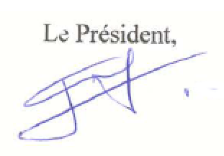

Laurent Jarry

